МИНИСТЕРСТВО ОБРАЗОВАНИЯ И НАУКИ РОССИЙСКОЙ ФЕДЕРАЦИИ
федеральное государственное бюджетное образовательное учреждение
высшего образования «Алтайский государственный университет»
Колледж Алтайского государственного университета

МЕТОДИЧЕСКИЕ РЕКОМЕНДАЦИИ
По изучению дисциплины «ОП.01 Менеджмент и управление персоналом в гостиничном деле»

Уровень основной образовательной программы базовый
Специальность 43.02.14 Гостиничное дело
Форма обучения очная
Срок освоения ППССЗ 2 г. 10 мес.
Отделение Природопользования, сервиса и туризма

Барнаул 2017
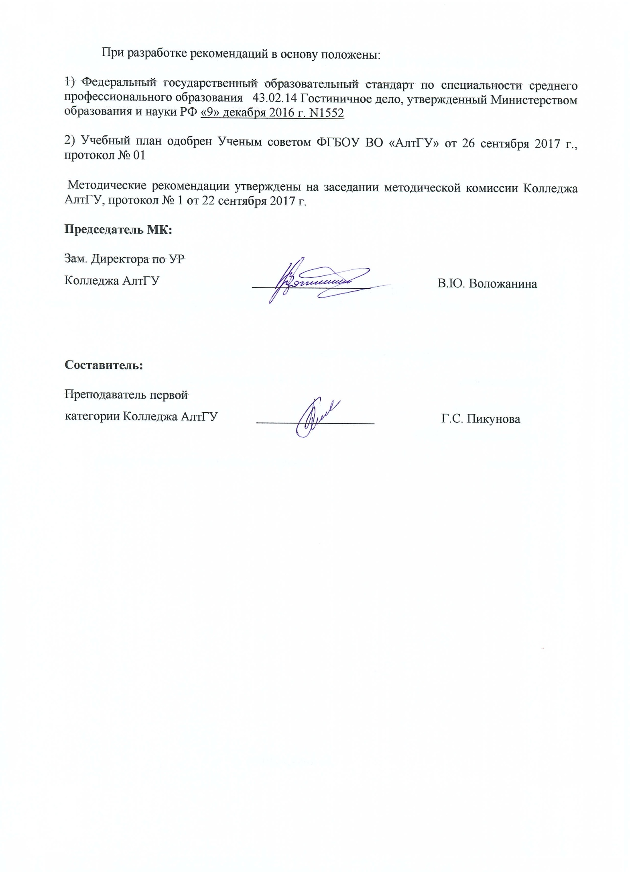
1 ЦЕЛИ И ЗАДАЧИ ДИСЦИПЛИНЫ «ОП.01 Менеджмент и управление персоналом в гостиничном деле»
Цель учебной дисциплины: освоение общих и профессиональных компетенций.
Задачи учебной дисциплины: В результате освоения учебной дисциплины ОП.01 Менеджмент и управление персоналом в гостиничном деле» обучающийся должен обладать предусмотренными ФГОС по специальности 43.02.14 Гостиничное дело умениями, знаниями, общими и профессиональными компетенциями.
В результате изучения дисциплины студент должен знать: алгоритмы выполнения работ в профессиональной и смежных областях; методы работы в профессиональной и смежных сферах; структуру плана для решения задач; порядок оценки результатов решения задач профессиональной деятельности;
возможные траектории профессионального развития и самообразования;
психология коллектива;
психология коллектива;
методы планирования труда работников службы (приема и размещения, питания, обслуживания и эксплуатации номерного фонда); методик определения потребностей службы приема и размещения в материальных ресурсах и персонале;
структуру служб гостиницы; методику определения потребностей службы обслуживания и эксплуатации номерного фонда в материальных ресурсах и персонале;
структура и место различных служб в системе управления гостиничным предприятием, взаимосвязь с другими подразделениями гостиницы; функциональные обязанности сотрудников службы;
правила поведения в конфликтных ситуациях, возникающих в процессе функционирования гостиницы (конфликтные ситуации между сотрудниками гостиницы, между сотрудниками гостиницы и гостями, между сотрудниками гостиницы и деловыми партнерами гостиницы, поставщиками и подрядчиками);
кадровый состав различных служб гостиницы, его функциональные обязанности; требования к обслуживающему персоналу;
методику проведения тренингов для персонала;
критерии и показатели качества обслуживания в различных службах гостиницы; основные и дополнительные услуги, предоставляемые гостиницей;
критерии и показатели качества обслуживания; методы оценки качества предоставленных услуг;
принципы взаимодействия с другими службами отеля; сервисные стандарты housekeeping (стандарты обслуживания и регламенты службы обслуживания и эксплуатации номерного фонда); критерии и показатели качества обслуживания;
- критерии и методы оценки эффективности работы сотрудников и службы бронирования и продаж.
- В результате изучения дисциплины студент должен уметь: распознавать проблему в профессиональном контексте и анализировать ее; определять этапы решения задачи;
составить план действия; определить необходимые ресурсы;
выстраивать траектории профессионального и личностного развития;
организовывать работу коллектива и команды; взаимодействовать с коллегами, руководством, клиентами;
планировать потребность в материальных ресурсах и персонале служб гостиницы; определять численность и функциональные обязанности сотрудников гостиницы;
оценивать и планировать потребность служб гостиницы в материальных ресурсах и персонале; определять численность работников, занятых обслуживанием проживающих гостей, в соответствии установленными нормативами;
оценивать и планировать потребность служб гостиницы в материальных ресурсах и персонале; планировать и прогнозировать;
проводить тренинги и производственный инструктаж работников различных служб гостиницы; выстраивать систему стимулирования и дисциплинарной ответственности работников службы; организовывать процесс работы службы;
организовывать выполнение и контролировать соблюдение стандартов качества оказываемых услуг сотрудниками различных служб гостиницы; рассчитывать нормативы работы горничных;
проводить обучение, персонала различных служб гостиницы;
контролировать работу сотрудников различных служб гостиницы;
контролировать выполнение сотрудниками стандартов обслуживания и регламентов различных служб гостиницы;
контролировать выполнение сотрудниками стандартов обслуживания и регламентов различных служб гостиницы; контролировать состояние номерного фонда, ведение документации службы, работу обслуживающего персонала по соблюдению техники безопасности на рабочем месте, оказанию первой помощи и действий в экстремальной ситуации;
оценивать эффективность работы службы бронирования и продаж; определять эффективность мероприятий по стимулированию сбыта гостиничного продукта; разрабатывать и предоставлять предложения по повышению эффективности сбыта гостиничного продукта.
В результате освоения дисциплины обучающийся должен обладать общими компетенциями:
ОК 1. Выбирать способы решения задач профессиональной деятельности, применительно к различным контекстам.
ОК 3: Планировать и организовывать собственное профессиональное и личностное развитие.
ОК 4: Работать в коллективе и команде, эффективно взаимодействовать с коллегами, руководством, клиентами.

2 ТЕМАТИЧЕСКИЙ ПЛАН ВНЕАУДИТОРНОЙ САМОСТОЯТЕЛЬНОЙ РАБОТЫ ОБУЧАЮЩИХСЯ ПО ДИСЦИПЛИНЕ
«ОП.01 Менеджмент и управление персоналом в гостиничном деле»
№ п/п | Наименование разделов и тем | Объем часов | Содержание самостоятельной работы обучающихся
1 | Тема 1 Классификация и типология средств размещения в России и за рубежом | 10 | Международные гостиничные цепи. Основные модели организации сетевого бизнеса (в т.ч. франшизы) в гостиничном хозяйстве их значение.  Ассоциации и союзы в гостиничной индустрии.
2 | Тема 2. Гостиничные услуги их стандартизация | 10 | Стандартизация услуг: понятие, цели и задачи. Качество услуги: принципы оценки. Стандарты и контроль качества в гостиничном менеджменте.
3 | Тема 3 Функции управления гостиничным предприятием | 7 | Мотивация труда на предприятиях гостиничной сферы. Понятие и назначение мотивации. Критерии мотивации (потребности, мотивы, стимулы, вознаграждение) труда персонала в организациях гостиничного бизнеса. Мотивационный процесс.
4 | Тема 4. Координация деятельности персонала структурного подразделения гостиницы | 10 | Стили руководства: понятие, классификация, виды. Факторы, влияющие на формирование стиля управления. Эффективность различных стилей управления.
5 | Тема 5. Связующие процессы в управлении | 10 | Деловое общение. Управленческое общение: понятие, роль, формы, функции, назначение. Этика делового общения. Условия эффективного общения. Особенности и правила ведения деловых бесед, совещаний и переговоров. Техника телефонных переговоров.
6 | Тема 6. Управление организационным поведением | 10 | Стресс: природа и причины. Взаимосвязь конфликта и стресса. Методы предупреждения стрессовых ситуаций
7 | Тема 7. Подходы к укомплектованию структурного подразделения гостиницы работниками необходимой квалификации. | 10 | Методики определения потребностей службы гостиницы в материальных ресурсах и персонале
8 | Тема 8. Найм и отбор кадров для предприятий сферы гостеприимства | 10 | Высвобождение, увольнение и текучесть кадров.
9 | Тема 9. Обучение и развитие персонала гостиницы | 10 | Принципы формирования кадрового резерва
 | Итого | 87

3 ОБЩИЕ РЕКОМЕНДАЦИИ ПО ИЗУЧЕНИЮ ДИСЦИПЛИНЫ «ОП.01 Менеджмент и управление персоналом в гостиничном деле»
Для успешного овладения дисциплиной необходимо выполнять следующие требования:
- посещать все лекционные и практические занятия
- все рассматриваемые на лекциях и практических занятиях темы и вопросы обязательно фиксировать в тетради;
- обязательно выполнять все домашние задания, получаемые на лекциях или практических занятиях;
- в случаях пропуска занятий по каким-либо причинам, необходимо обязательно самостоятельно изучать соответствующий материал
При изучении дисциплины «менеджмент» обучающимся рекомендуется пользоваться лекциями по дисциплине; учебниками и учебными пособиями; периодическими изданиями по тематике изучаемой дисциплины, Рекомендуемый перечень литературы приведен в рабочей программе дисциплины «ОП.01 Менеджмент и управление персоналом в гостиничном деле».
Запись лекции одна из основных форм активной работы студентов, требующая навыков и умения кратко, схематично, последовательно и логично фиксировать основные положения, выводы, обобщения, формулировки.
ПОДГОТОВКА К ПРАКТИЧЕСКИМ ЗАНЯТИЯМ
В ходе подготовки к практическим занятиям необходимо изучить основную литературу, ознакомиться с дополнительной литературой, новыми публикациями в периодических изданиях: журналах, газетах и т.д. Дорабатывать свой конспект лекции, делая в нем соответствующие записи из литературы, рекомендованной преподавателем и предусмотренной учебной программой. Подготовить тезисы для выступлений по всем учебным вопросам, выносимым на практическое занятие
При подготовке к практическому занятию по дисциплине «ОП.01 Менеджмент и управление персоналом в гостиничном деле» следует:
- внимательно изучить задание, определить круг вопросов;
- определить список необходимой литературы и источников, используя список, предложенный в рабочей программе дисциплины;
- изучить рекомендованную литературу. Особое внимание необходимо обратить на содержание основных положений и выводов, объяснение явлений и фактов.
В процессе этой работы необходимо понять и запомнить основные по- ложения рассматриваемого материала, примеры, поясняющие его, а также разобраться в иллюстративном материале.
Заканчивать подготовку следует составлением плана и конспекта по изучаемому материалу (вопросу). План позволяет составить концентрированное, сжатое представление по изучаемым вопросам. Конспект составляется в свободной форме.

РАБОТА С НАУЧНОЙ ЛИТЕРАТУРОЙ
Грамотная работа с научной литературой, предполагает соблюдение ряда правил:
- Ознакомление с оглавлением, содержанием предисловия или введения.
- Чтение текста
- Выяснение незнакомых слов, терминов, выражений, неизвестных имен, названий.
Научная методика работы с литературой предусматривает также ведение записи прочитанного. Это позволяет привести в систему знания, полученные при чтении, сосредоточить внимание на главных положениях, зафиксировать, закрепить их в памяти, а при необходимости вновь обратиться к ним.
Методические рекомендации по составлению конспекта
Конспект - сложный способ изложения содержания книги или статьи в логической последовательности.
Внимательно прочитайте текст. Уточните в справочной литературе непонятные слова. При записи не забудьте вынести справочные данные на поля конспекта. Выделите главное, составьте план, представляющий собой перечень заголовков, подзаголовков, вопросов, последовательно раскрываемых затем в конспекте.
Законспектируйте материал, четко следуя пунктам плана. При конспектировании старайтесь выразить мысль своими словами. Записи следует вести четко, ясно.
При оформлении конспекта необходимо стремиться к емкости каждого предложения. Мысли автора книги следует излагать кратко, заботясь о стиле и выразительности написанного.
Методические рекомендации по составлению опорного конспекта
Опорный конспект- вид внеаудиторной самостоятельной работы студента по созданию краткой информационной структуры, обобщающей и отражающей суть материала лекции, темы учебника.
Опорный конспект – это наилучшая форма подготовки к ответу на вопросы.
Основная цель опорного конспекта – облегчить запоминание.
Этапы составления опорного конспекта:
- изучить материалы темы, выбрать главное и второстепенное;
- установить логическую связь между элементами темы;
- представить характеристику элементов в краткой форме;
- выбрать опорные сигналы для акцентирования главной информации и отобразить в структуре работы.
Методические рекомендации по подготовке информационного сообщения
Это вид внеаудиторной самостоятельной работы по подготовке небольшого по объему устного сообщения для озвучивания на практическом занятии. Сообщаемая информация носит характер уточнения или обобщения, несет новизну, отражает современный взгляд по определенным проблемам.
Сообщение отличается от докладов и рефератов не только объемом информации, но и ее характером – сообщения дополняют изучаемый вопрос фактическими или статистическими материалами.
Возможно письменное оформление задания, оно может включать элементы наглядности (иллюстрации, демонстрацию).
Регламент времени на озвучивание сообщения – до 5 мин.
Этапы подготовки сообщения:
- собрать и изучить литературу по теме;
- составить план или графическую структуру сообщения;
- выделить основные понятия;
- ввести в текст дополнительные данные, характеризующие объект изучения;
- оформить текст письменно (если требуется);
Критерии оценки:
- актуальность темы;
- соответствие содержания теме;
- глубина проработки материала;
- грамотность и полнота использования источников.
Методические рекомендации по написанию реферата
Реферат–вид самостоятельной работы студента, содержащий информацию, дополняющую и развивающую основную тему, изучаемую на аудиторных занятиях.
Ведущее место занимают темы, представляющие профессиональный интерес, несущие элемент новизны.
Реферат может включать обзор нескольких источников и служить основой для доклада на определенную тему на семинарах, конференциях.
Регламент озвучивания реферата – 7-10 мин.
Этапы подготовки реферата:
- Определить идею и задачу реферата.
- Ясно и четко сформулировать тему или проблему. Она не должна быть слишком общей.
- Найти нужную литературу по выбранной теме.
- Составить перечень литературы, которая обязательно должна быть прочитана.
Только после предварительной подготовки следует приступать к написанию реферата. Прежде всего, составить план, выделить в нем части:
- введение – значение проблемы, ее актуальность;
- текстовое изложение материала с необходимыми ссылками на источники, использованные автором
- заключение
- список использованной литературы
Методические рекомендации по сотавлению таблиц
Таблица - вид самостоятельной работы студента по систематизации объемной информации, которая сводится (обобщается) в рамки таблицы
Этапы составления таблицы:
- изучить информацию по теме;
- выбрать оптимальную форму таблицы;
- информацию представить в сжатом виде
- заполнить основные графы таблицы
Критерии оценки:
- соответствие содержания теме;
- логичность структуры таблицы;
- правильный отбор информации;
- наличие обобщающего (систематизирующего, структурирующего, сравнительного) характера изложения информации;
- соответствие оформления требованиям;
- работа сдана в срок.
Методические рекомендации по созданию презентаций
Презентация - вид самостоятельной работы студентов по созданию наглядных информационных пособий, выполненных с помощью мультимедийной компьютерной программы PowerPoint.
Этот вид работы требует координации навыков студента по сбору, систематизации, переработке информации, оформления ее в виде подборки материалов, кратко отражающих основные вопросы изучаемой темы, в электронном виде.
Материалы-презентации готовятся студентом в виде слайдов с использованием программы Microsoft PowerPoint.
Презентация должна содержать не менее 15 многослойных слайдов с использованием возможностей анимации и различного оформления. Приветствуется наличие в презентации звукового сопровождения (комментариев) и реальных примеров (картинок).
После проведения демонстрации слайдов презентации студент должен дать личную оценку социальной значимости изученной проблемной ситуации и ответить на заданные вопросы.
Этапы подготовки презентации:
- изучить материалы темы, выделяя главное и второстепенное;
- установить логическую связь между элементами темы;
- представить характеристику элементов в краткой форме;
- выбрать опорные сигналы для акцентирования главной информации и отобразить в структуре работы;
- оформить работу и предоставить к установленному сроку.
Критерии оценки:
- соответствие содержания теме;
- правильная структурированность информации;
- наличие логической связи изложенной информации;
- эстетичность и соответствие требованиям оформления;
- работа представлена в срок

ПОДГОТОВКА К КОНТРОЛЬНЫМ РАБОТАМ
Контрольная работа - вид учебной и научно-исследовательской работы, отражающая знания, навыки и умения студента, полученные в ходе освоения дисциплины.
Цель контрольной работы- закрепление и углубление теоретических знаний по дисциплине «ОП.01 Менеджмент и управление персоналом в гостиничном деле», овладение студентами методикой решения задач, составляющих содержание практического менеджмента в организации.
Этапы подготовки:
- Внимательно прочитайте материал по конспекту, составленному на учебном занятии.
- Прочитайте тот же материал по учебнику, учебному пособию.
- Постарайтесь разобраться с непонятным, в частности новыми терминами.
- Ответьте на контрольные вопросы для самопроверки, имеющиеся в учебнике или предложенные в данных методических указаниях.
- Кратко перескажите содержание изученного материала «своими словами».
- Выучите определения основных понятий, законов.
Критерии оценки:
- правильность ответов на вопросы;
- полнота и лаконичность ответа;
- способность правильно квалифицировать факты и обстоятельства,
- логика и аргументированность изложения.
- ПОРЯДОК ОРГАНИЗАЦИИ САМОСТОЯТЕЛЬНОЙ РАБОТЫ СТУДЕНТОВ
Целью самостоятельной работы студентов является: овладение практическими знаниями, профессиональными умениями и навыками деятельности по специальности, опытом творческой, исследовательской деятельности.
Самостоятельная работа студентов способствует развитию самостоятельности, ответственности и организованности, творческого подхода к решению проблем учебного и профессионального уровня.
Самостоятельная работа студентов по дисциплине «ОП.01 Менеджмент и управление персоналом в гостиничном деле» предполагает:
- самостоятельный поиск ответов и необходимой информации по предложенным вопросам;
- выполнение заданий для самостоятельной работы;
- изучение теоретического и лекционного материала, а также основной и дополнительной литературы при подготовке к практическим занятиям, написании докладов;
- подготовка к контрольным работам по темам, предусмотренным программой дисциплины;
- выполнение индивидуальных заданий по отдельным темам дисциплины
Этапы самостоятельной работы студентов:
- поиск в литературе и изучение теоретического материала на предложенные преподавателем темы и вопросы;
- анализ полученной информации из основной и дополнительной литературы;
- запонимание терминов и понятий;
- составление плана ответа на каждый вопрос

